Úloha č. 2
Baobaby? Spomínam si!
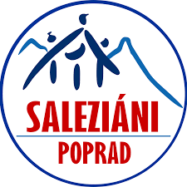

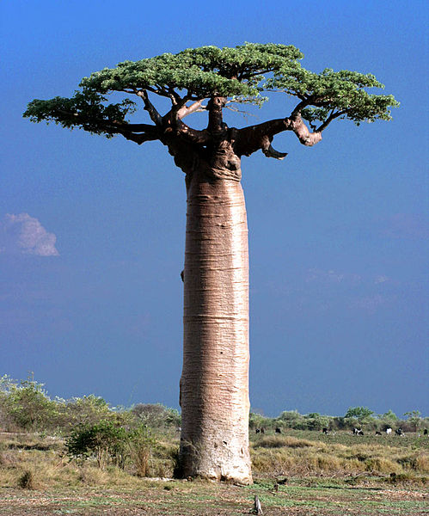
Južná Afrika je držiteľom niekoľkých zaujímavých rekordov. V krajine žijú traja z piatich najrýchlejších suchozemských živočíchov – gepard, pakoň a lev.
Nachádzajú sa tu aj najmenšie a najväčšie stromy na svete. Sukulenty veľkosti 1 cm a baobaby, ktoré dosahujú výšku až 40 m a obvod 10 m. Nenadarmo ich nazývajú “obrami Afriky“.
Sú ti baobaby odniekiaľ povedomé? Áno, v lete na tábore ich musel Malý Princ vytrhávať, aby ochránil svoju planétu.
S viacerými kamarátmi z tábora si sa iste už dlhšie nevidel/a. Predsa len sa však môžeme stretnúť! Napríklad pri spoločnej modlitbe. Na Youtube stránke nášho Oratka vysielame každý utorok o 17:30 svätú omšu a každý štvrtok o 20:00 modlitbu sv. ruženca. Pripoj sa v týchto časoch (najlepšie v oboch, hneď zistíš prečo ) ku nám a pomodlime sa za spoločný úmysel – za nás, mladých z oratka, za naše rodiny a našich bratov saleziánov.
Sv. omšu, prípadne modlitbu ruženca sleduj pozorne! Počas prenosu sa dozvieš heslo – jedno slovo na svätej omši a jedno na ruženci. Tieto heslá nám pošli cez Messenger na Oratko Úsmev Poprad alebo cez mail na oratkousmevpp@gmail.com .

